Guia de instalação da solução

(entendimento do cliente para a solução)

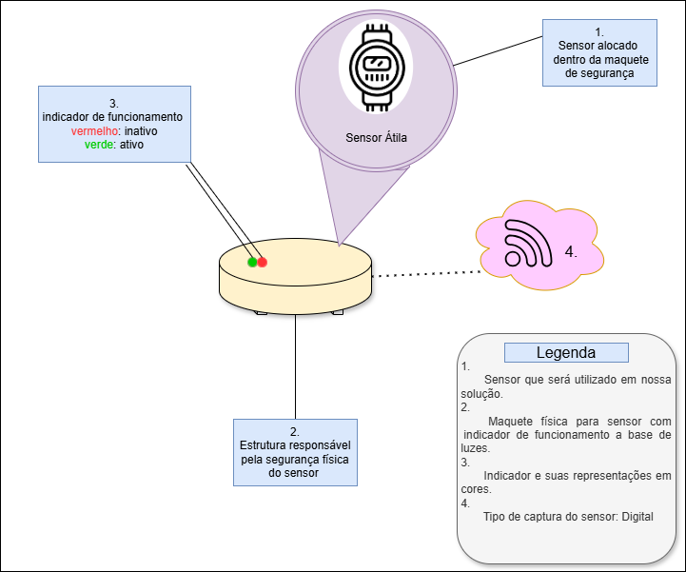

**Informações do sensor**

Sendo uma solução digital, o sensor Átila demonstra seu super funcionamento de maneira fluida e extremamente eficiente. Tendo uma maior captura de gases, ou seja, sua sensibilidade é extremamente maior e mais precisa que outros sensores de qualidade menor.

Além do aumento e melhoria do sensor em relação a sensibilidade, a solução desenvolvida é atribuída a uma conexão à internet, tendo como principal forma de envio de dados capturados de maneira completamente digital! O que torna a instalação e a manutenção ainda mais fácil, profissional e rápida tanto para possíveis incidentes e problemas futuros. Problemas esses que além de digitais, podem ser físicos. E Por isso temos a estrutura de maquete do nosso sensor;

**Maquete física do sensor**

Tendo em vista que nossa empresa tem como um de seus princípios a segurança, nosso sistema de captura não seria diferente devido a diversas necessidades de segurança, visamos e priorizamos a proteção desse sensor de acordo com sua localização, tudo isso da seguinte maneira:

*Sensor localizado em áreas externas*

Proteção contra possíveis desastres naturais, desde resistência a chuvas, ventos de alta potência e até mesmo incidências de raios solares, entre outros grandes problemas de uma área externa.

*Indicadores de detecção:*

Nas áreas externas e internas, com gasodutos de fácil acesso, além dos alertas de possíveis maus funcionamentos do sensor no site institucional, existe também o indicador de cores, onde a cor Vermelha indica o sensor inativado e a cor Verde, o sensor ativado.

Já em áreas de difíceis acesso, como gasodutos em quilometragens maiores de uma cidade a outra ou até mesmo em locais necessários, um painel de luzes em um local estratégico irá representar esse informativo dos sensores.

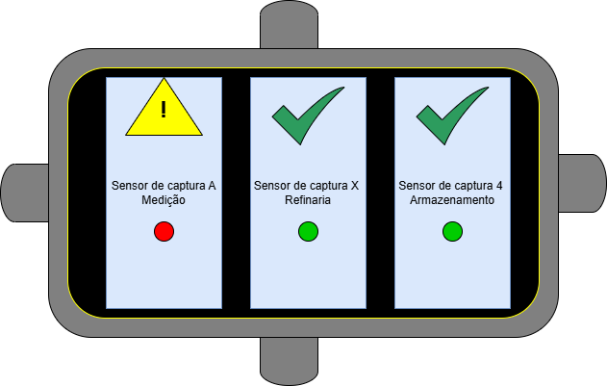

*Sensor localizado em áreas internas*

Proteção contra umidade, devido a possíveis gasodutos instalados de maneira subterrânea, além de uma maior fortificação física são essenciais para gerar uma experiência perfeita ao nosso companheiro de solução. Contendo também sinalizações luminosas e arquitetura padrão, além também das indicações necessárias nas dashboards.

***Alcance***

Muito importante para manter todos os pontos dos setores vigiados onde a solução está instalada o alcance do sensor em relação a quantidade de gás presente poderá variar de 1 a 3 metros!

Sendo assim os sensores são instalados de maneira estratégica, pela nossa equipe treinada e especializada para proporcionar a melhor experiência para o nosso cliente parceiro.

***Dashboards***

Além de todos os indicativos presentes nos sensores, nosso cliente parceiro tem acesso a parte virtual dessas notificações, o que torna o processo de monitoramento ainda mais preciso e fácil!

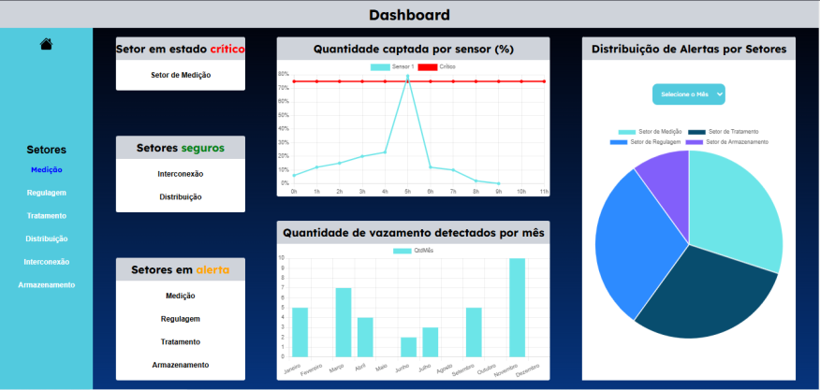

Para que sua compreensão seja fluida, temos alguns pontos para lhe apresentar em nossa dashboard no site institucional.

*Navegação entre setores*

Caso necessário, você navegará pelos setores de sua empresa, podendo analisá-los de maneira cuidadosa e específica, navegação essa que se inicia na Lateral esquerda de sua tela, contendo cada um dos setores registrados.

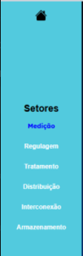

*Os gráficos e Kpi´s*

Nessa parte da página você tem acesso as informações de quais setores estão em um estado crítico de vazamento, estado esse representado em um gráfico bem ao lado da kpi em questão, nomeado como ‘quantidade captada por sensor (%)’.

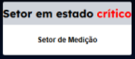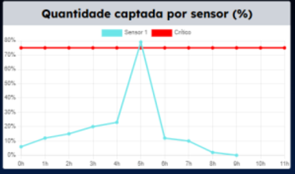

Mais abaixo temos a Kpi onde são mostrados os setores que não correm risco e que já foram estabilizados, ou seja, caso um setor que estava com problemas seja normalizado, ele será incluído nesta kpi chamada ‘setores seguros’.

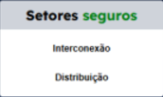

Além dessas Kpi’s apresentadas, temos uma terceira kpi muito importante, a de setores em alerta. Sua função nada mais é mostrar aqueles setores que não atingiram um estado crítico, porém o vazamento continua acontecendo.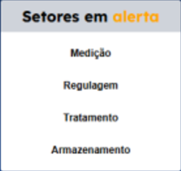

Em relação aos outros gráficos representados, temos o gráfico de ‘Quantidade de vazamentos detectados no mês’ mostrando de uma maneira mais abrangente, quantos vazamentos ocorreram na empresa ao decorrer dos meses.

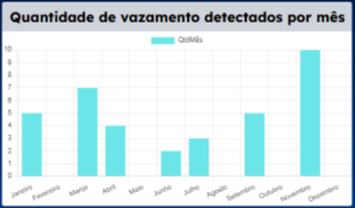

E por fim é mostrado ao cliente parceiro, uma representação desses vazamentos, distribuídos de acordo com os setores responsáveis, durante os meses, tendo a opção de alternar entre eles. Gráfico esse nomeado por ‘Distribuição de alertas por setores’.

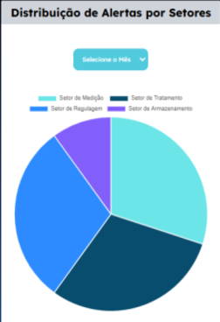

**EM CASO DE DÚVIDAS, SUJESTÕES E REQUISIÕES ENTRAR EM CONTATO COM NOSSO HELPDESK**

FONE: (11) 50133-4894

EMAIL: [vazanada@sptech.school](mailto:vazanada@sptech.school)

**Feito e desenvolvido por:**

**Grupo VZND**

Kaio Cassiano

Marcelo Gonçalves

Matheus Nocelli

Robert Souza

Victor Massaini